Champ professionnel
ESPACE RURAL ENVIRONNEMENT
Mr Peronnet.

ACADEMIE DE DIJON

Nom :_______________________ Classe :__________
Date :_______________

Dans le cadre de la découverte du champ professionnel ERE à l’EREA, les élèves doivent s’approprier un projet et répondre aux demandes quant à l’aménagement d’un espace de traitement des déchets : zone de compostage

LE COMPOST

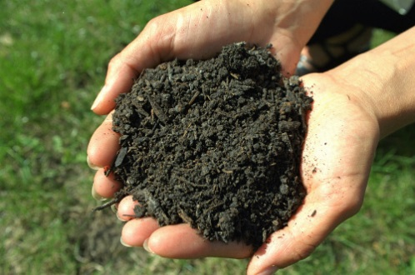

Le compostage : qu’est-ce que c’est ?

Le compostage est un processus de transformation des déchets organiques en présence d'eau et d'oxygène par le biais de micro-organismes. Il peut être réalisé en tas ou en composteur. Le produit obtenu (compost) est un amendement (matériau apporté à un sol pour améliorer sa qualité agricole très utile pour le jardinage).

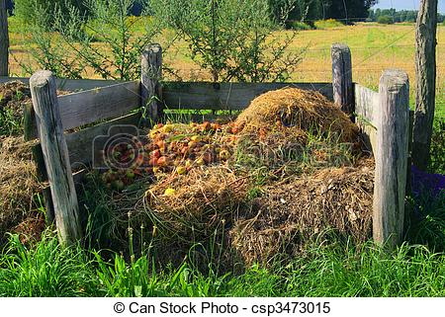
COMPOSTAGE EN TAS

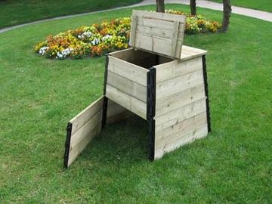
COMPOSTAGE EN COMPOSTEUR

Les règles d'or du compostage

1. VARIER LES DECHETS
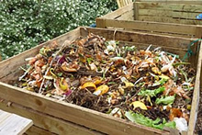
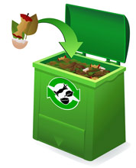
Il est indispensable de bien varier les déchets mis dans le composteur : les déchets bruns et les déchets verts, les déchets secs et les déchets humides.
- 60 à 70% de déchets verts et humides, riches en azote (épluchures de fruits et légumes, tontes, restes alimentaires, etc…)
- 30 à 40% de déchets bruns et secs, riches en carbone (branches broyées, paille, feuilles mortes et sèches)
Si vous ne compostez que des déchets humides : le compost risque d'être très mouillé et de sentir mauvais.
Si vous ne compostez que des déchets secs : la dégradation ne pourra pas se faire et vous n'obtiendrez pas de compost.

Conseils : Eviter les apports uniques en grandes quantités

Variez les déchets !

2. SURVEILLER L’HUMIDITE
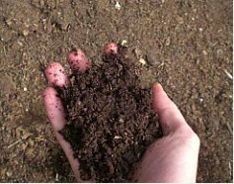
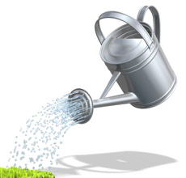
Le compost doit toujours être humide pour favoriser le processus de dégradation des matières. Pendant les périodes sèches, pensez à humidifier votre composteur (surtout les angles).

Pour savoir si le compost a un bon taux d’humidité : le test du poing
- prenez une poignée de compost dans votre main et refermez-la en serrant
- quand vous ouvrez la main, le compost doit rester en forme, tout en se détachant progressivement. S’il reste en bloc, c’est qu’il est trop humide. S’il ne s’agglomère pas du tout en bloc, c’est qu’il est trop sec
Si le compost est trop sec
=> l’arroser dans un premier temps avec un arrosoir
=> apporter moins de matières sèches et plus de matières humides (épluchures)
=> déplacer le composteur dans un endroit plus ombragé ou moins venteux
Si le compost est trop humide
=> rajouter des déchets bruns et secs
Conseils : dans les 2 cas : brasser le compost permettra d’homogénéiser la matière

Le compost mûr ressemblera à du terreau (une structure grumeleuse et noire) et aura une bonne odeur de terre. Il ne sera plus habité par des vers de terre car ceux-ci auront fini leur travail.

3. AERER LES MATIERES
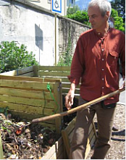
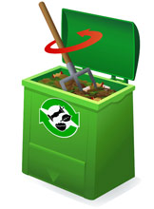
Pour que la dégradation soit optimum, les bactéries ont besoin de nourritures variées (les déchets), d'humidité mais aussi d'oxygène. Alors à chaque apport de déchets, il est nécessaire de mélanger les 5 premiers centimètres de déchets présents au dessus du composteur. Cette aération permet également d'éviter la formation de poches de méthane qui est un gaz malodorant.

L’apport de matière sèche et structurante permet d’aérer le compost mais il faut aussi le brasser régulièrement à l’aide d’une fourche (1 fois/mois).

Conseils : Etaler les déchets à l’aide d’une petite griffe lors des apports de façon à éviter la formation de masses compactes et humides (celles-ci risquent de fermenter)

Quelques problèmes…
Présence de moucherons (ceux-ci prolifèrent surtout à partir du printemps) => recouvrir les apports d’une fine couche de matière sèche (pas trop car sinon le compost sera trop sec), brasser régulièrement le compost.
Mauvaises odeurs (le compost est peut être en train de fermenter) => apporter de l’air en le brassant et en ajoutant de la matière sèche.
Présence de rats (ceux-ci ne viendront dans le compost que si ils prolifèrent déjà dans le milieu) => installer un grillage au fond du composteur pour les empêcher d’entrer.
Tâches blanches et fourmis (le compost est trop sec !) => il faut apporter plus de matière humide et l’arroser.

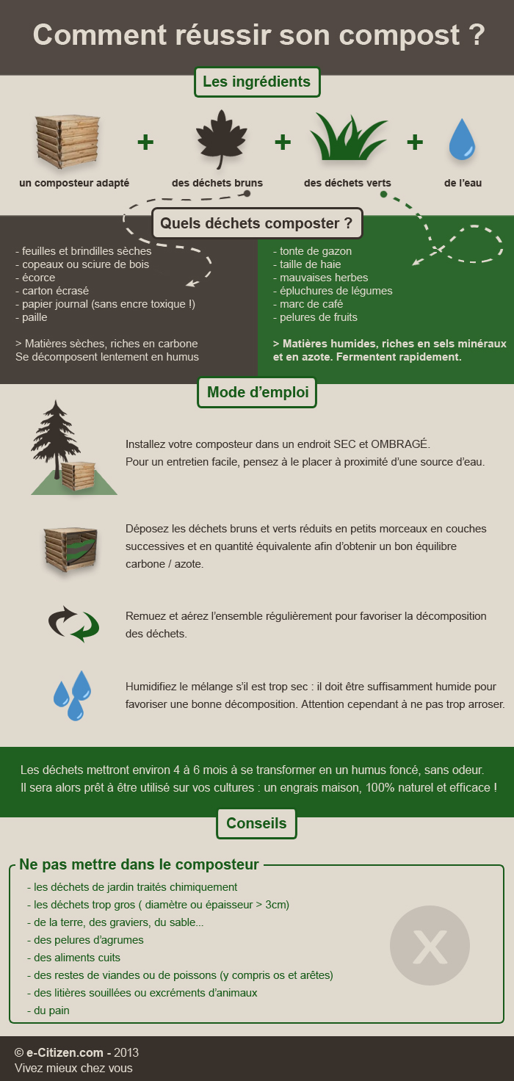
Ne pas mettre dans le composteur
- les déchets de jardin traités chimiquement
- les déchets trop gros (diamètre ou épaisseur > 3 cm)
- de la terre, des graviers, du sable, …
- des litières souillées ou excréments d’animaux
QUELQUES OUTILS POUR AERER LE COMPOST

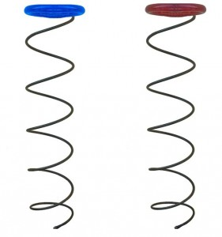
BRASSE COMPOST
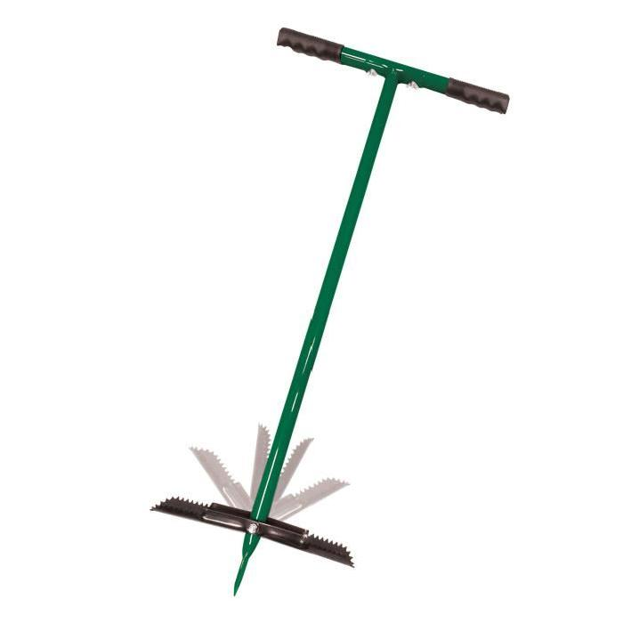
MELANGEUR AERATEUR DE COMPOST
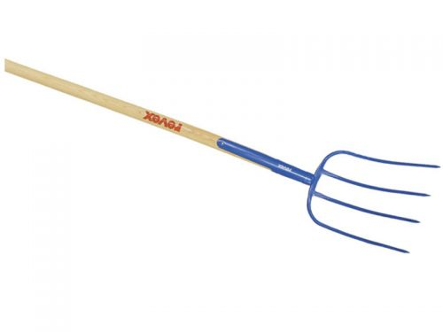
FOURCHE

Intérêts :
pourquoi faire ?
Composition :
ce que je peux mettre…
Lieux :
où l’installer ?
Risques :
ce qu’il faut éviter…
Les étapes
CE QUE JE RETIENS …

MON COMPOST AU RYTHME DES SAISONS

